**NOME DO PROJETO: ACC – AFRONTA DOS CARDEAIS E COLATERAIS**

Nomes dos integrantes do grupo: Alexandre Biato, Ana Luiza Lima, Ísis Goulart Telck, Mariana Gonçalves e Matheus Eduardo.

3º ano j de Desenvolvimento de sistemas – vespertino

**História completa**

Inicia com o rádio ACC explicando o contexto que se passava:

O Brasil (levemente baseado na época de 1800), estava em guerra entre suas divisões cardeais e colaterais (Norte, Sul, Centro-Oeste, Nordeste e Sudeste). Nosso personagem principal, que o jogador escolherá o nome, está em sua viagem na região Sudeste, onde conhece uma bela mulher, Cass, enquanto toma um chimarrão de fim de tarde. Os dois se encontram no bar, e trocam olhares românticos. Passam-se os meses e durante um passeio em um bosque, a donzela é sequestrada por npcs da região norte, ferem o protagonista com uma facada na costela e uma pancada na cabeça. Ele então, é levado de volta por seus companheiros a sua região principal, o Sul, para ser tratado. Assim começa a jornada em busca de sua amada junto de seu leal pet, Bam-bam.

Na primeira fase que se passa no Sudeste, acontece a primeira batalha contra um npc e no fim o personagem principal conhece a Rosa, uma companheira que prossegue na busca para ajudá-lo.

Na segunda fase que se passa no centro-oeste, acontece a segunda batalha contra um npc e no fim o personagem principal conhece o José, um companheiro que prossegue na busca para ajudá-lo.

Na terceira fase que se passa no Nordeste, acontece a terceira batalha contra um npc e no fim o personagem principal conhece o Yudi, um companheiro que prossegue na busca para ajudá-lo. Porém, a Rosa encontra-se com seu rival, o Cravo, onde acaba gravemente ferida.

Na quarta fase que se passa no Norte, acontece a última batalha contra a Cass, que revela ser um homem que estava em uma missão para recolher informações do cardeal inimigo (Sul), mas em seu percurso foi levado pelos capangas de seu pai. No fim desta batalha, Cass morre com um fatality e, ao mesmo tempo, José também morre na batalha contra os inimigos. Enfim, o principal descobre que seu verdadeiro amor é a Rosa, e assim encerra o jogo.

**Ficha de personagens do jogo**

Mocinhos:

PRINCIPAL – ARMA: DIÁLOGO (MACHADINHO)

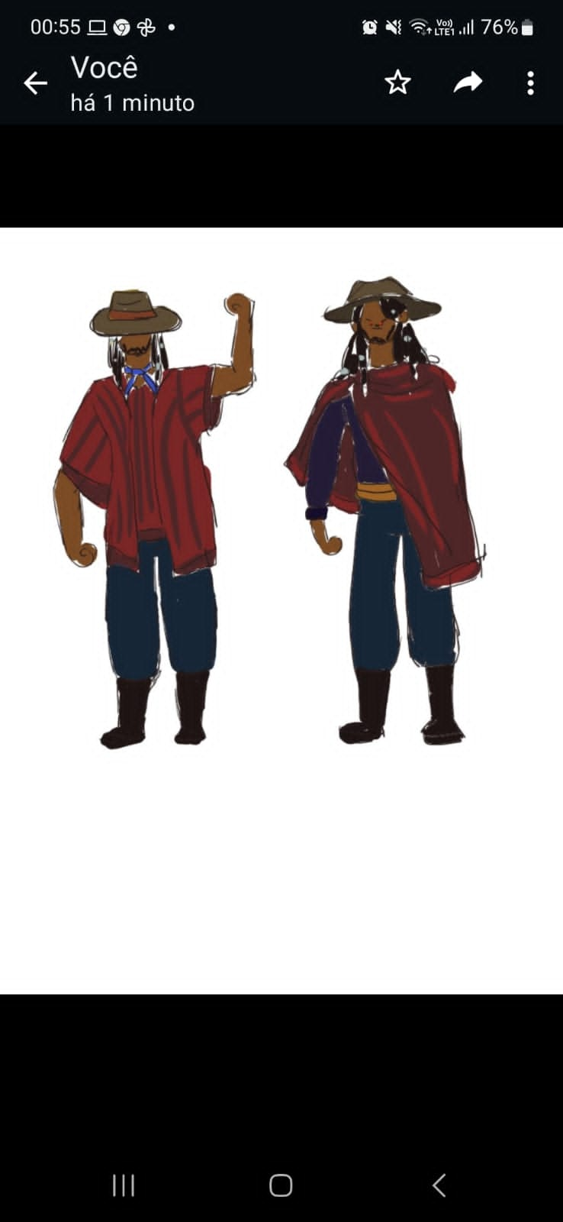

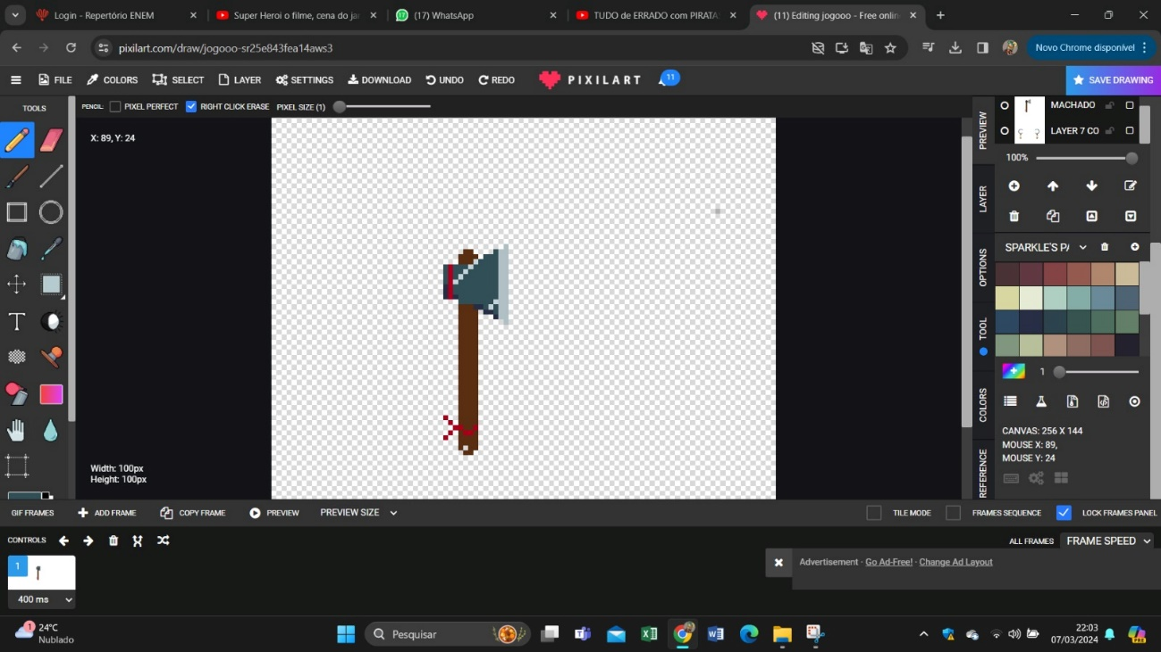

ROSA – ARMA: (ARCO E FLECHA)

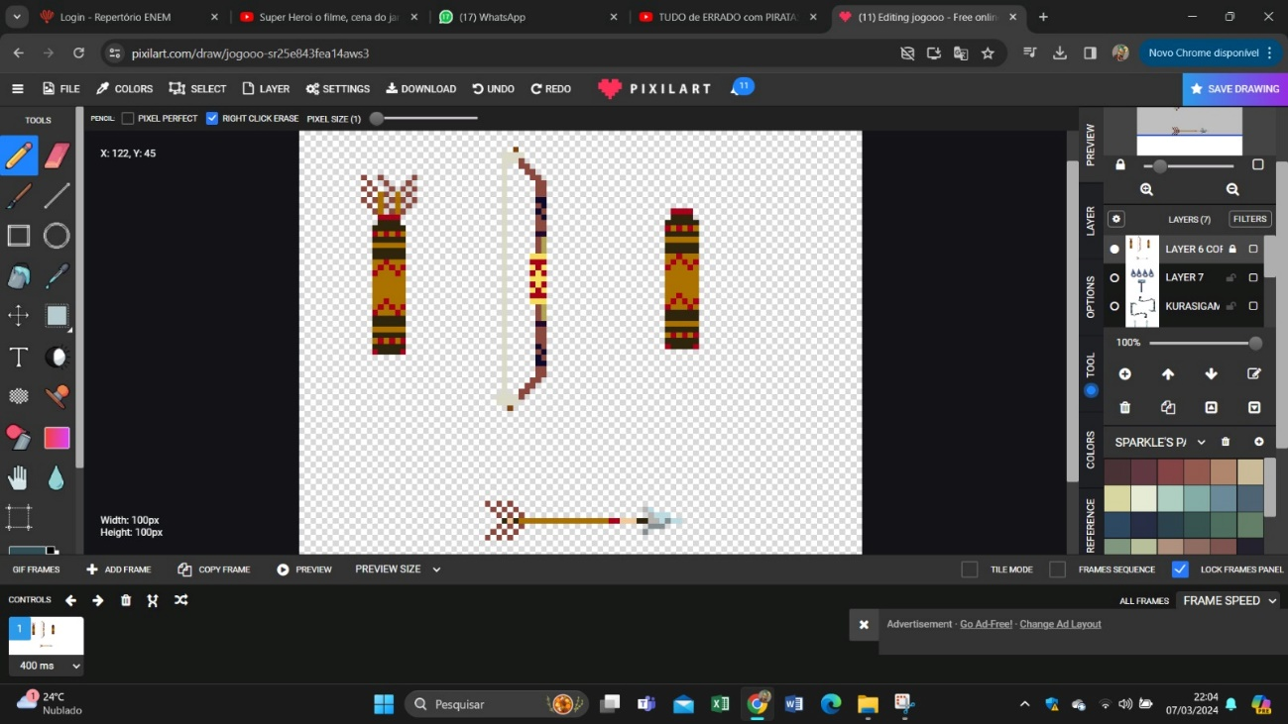

JOSÉ – ARMA: (2 FOICES)

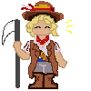

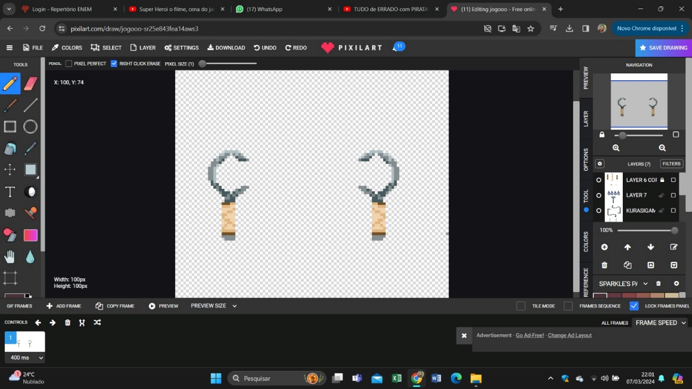

YUDI – ARMA: (2 KATANAS)

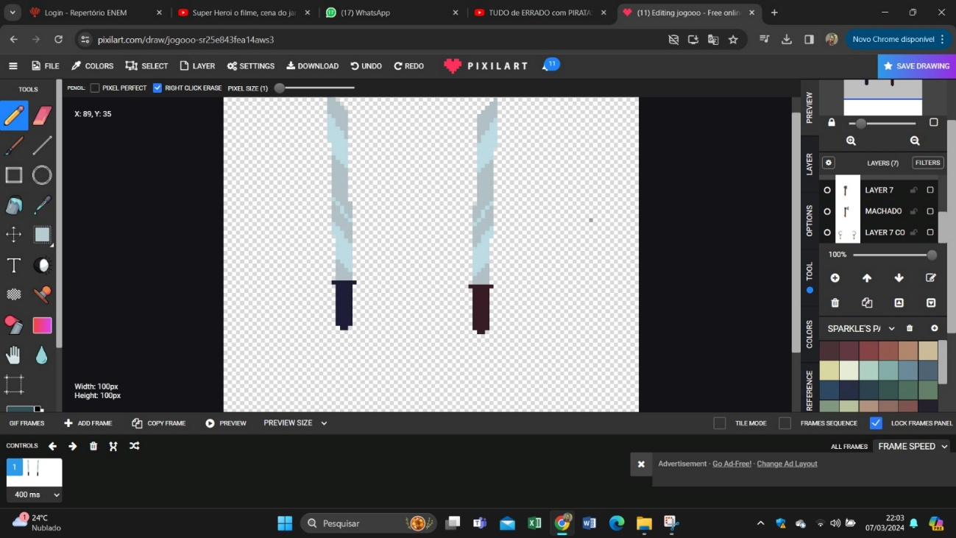

BAM-BAM – ARMA: (GARRAS E DENTES)

Vilões:

CASS – ARMA: (KURASIGAMA)

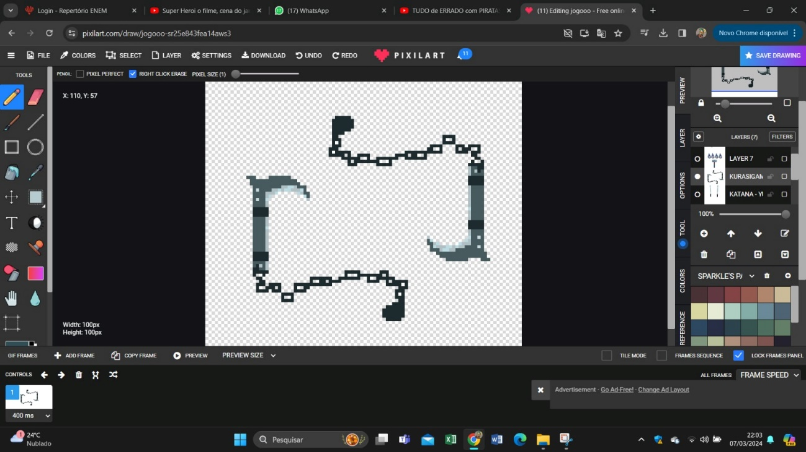

CRAVO – ARMA: (SOCO INGLÊS E MARTELO)

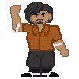

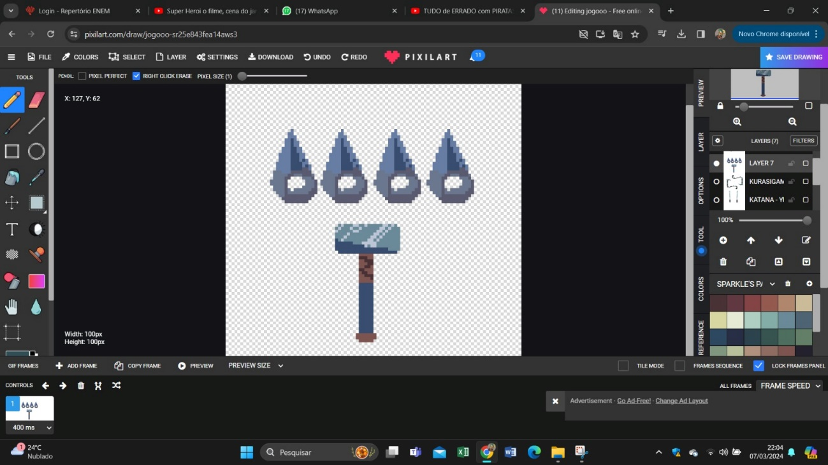

NPC’S – ARMAS: (RANDOM)

PAI DA CASS – (NÃO É UM LUTADOR)

(exemplos de aparência)

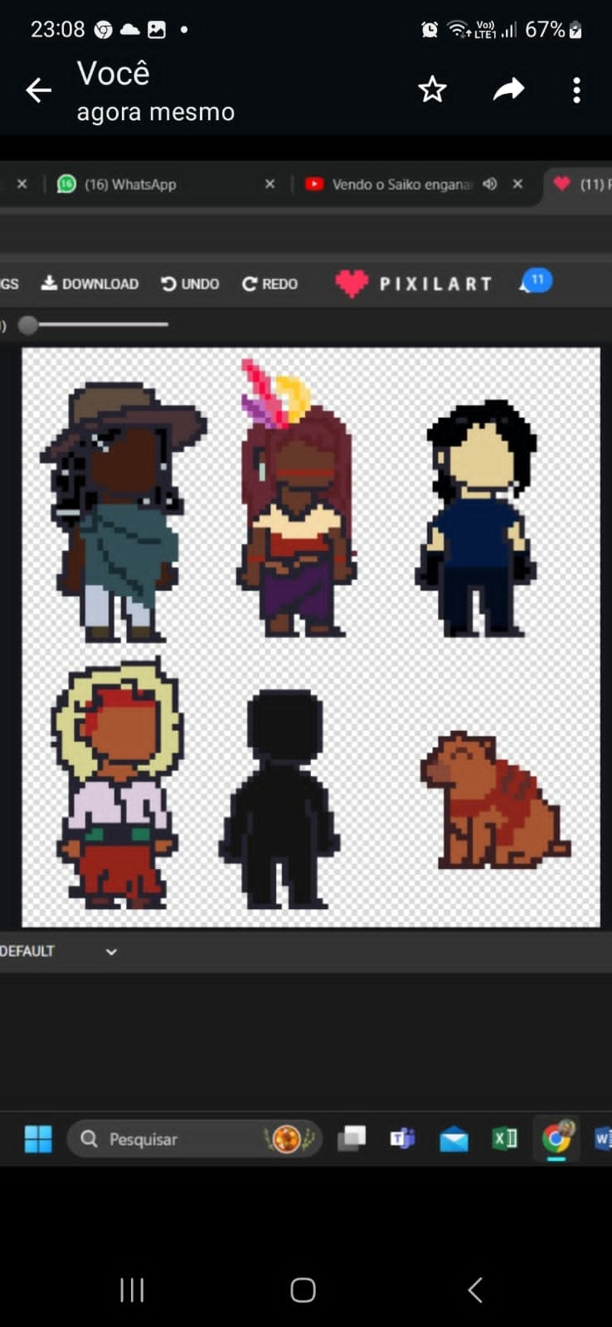

**Mecânica do jogo**

Câmera:

Movimentação: Segue o personagem principal; Foco no Personagem que está tendo

um diálogo; Cima; Baixo; Para frente; Para trás;

Personagem Principal:

Movimentação: Pular[Space]; Movimentar-se para frente, para trás, para cima

e para baixo[W, A, S, D]; atacar(longa distância)[]; atacar(Corpo a Corpo)[];

Pontos de vida: 20

Ataque:

Arma: Machado

Longa Distância:

Distancia: 7,5 metros;

Dano: 7

Como usar: O personagem joga o machado e o

machado atinge ou cai no chão; e para o machado

voltar para ele o player pressiona a tecla[E]; É útil para

longa distância porém da mais dano que a mão no

corpo a corpo e menos que ele próprio no corpo a

corpo

Tempo: Lento

Corpo a Corpo:

Machado:

Distancia: Corpo a Corpo

Dano: 10

Como usar: Ele usa o Machadinho contra o

oponente; O machado da mais dano porém é

mais lento;

Tempo: Médio/Lento/Super Lento

Mão:

Distancia: Corpo a Corpo;

Dano: 5

Como usar: Ele usa a própria mão para o

ataque; O ataque com a mão da menos dano

porém é mais rápido; e o personagem pode

usar enquanto ele não pegar o machado ou

quando ele escolher;

Tempo: Médio

Rosa:

Movimentação: Pular; Movimentar-se para frente, para trás, para cima e para

baixo; atacar(longa distância e Corpo a Corpo);

Pontos de vida: 18

Ataque:

Arma: Arco e flecha

Longa Distância:

Distancia: 7,5 metros;

Dano: 8 ou 9

Tempo: Lento/Super Lento

Corpo a Corpo:

Arco e flecha:

Distancia: Corpo a Corpo

Dano: 7

Tempo: Médio/Lento

Mão:

Distancia: Corpo a Corpo;

Dano: 5

Tempo: Médio

José:

Movimentação: Pular; Movimentar-se para frente, para trás, para cima e para

baixo; atacar(Corpo a Corpo);

Pontos de vida: 18

Ataque:

Arma: Foice

Corpo a Corpo:

Foice:

Distancia: Corpo a Corpo

Dano: 10

Tempo: Médio/Lento

Mão:

Distancia: Corpo a Corpo;

Dano: 5

Tempo: Rápido/Médio

Yudi:

Movimentação: Pular; Movimentar-se para frente, para trás, para cima e para

baixo; atacar(longa distância e Corpo a Corpo);

Pontos de vida: 15

Ataque:

Arma: Katana

Corpo a Corpo:

Katana:

Distancia: Corpo a Corpo

Dano: 10

Tempo: Médio/Lento

Mão:

Distancia: Corpo a Corpo;

Dano: 5

Tempo: Rápido/Médio

Bam-bam:

Movimentação: Pular; Movimentar-se para frente, para trás, para cima e para

baixo; atacar(Corpo a Corpo); Correr;

Pontos de vida: 15

Ataque:

Arma: Garras/Dentadas

Corpo a Corpo:

Dentadas:

Distancia: Corpo a Corpo

Dano: 12

Tempo: Lento/Super Lento

Garras:

Distancia: Corpo a Corpo;

Dano: 8

Tempo: Lento

Cass:

Movimentação: Pular; Movimentar-se para frente, para trás, para cima e para

baixo; atacar(longa distância e Corpo a Corpo);

Pontos de vida: 18

Ataque:

Arma: Kusarigama

Longa Distância:

Distancia: 3 metros;

Dano: 7

Tempo: Lento

Corpo a Corpo:

Kusarigama:

Distancia: Corpo a Corpo

Dano: 10

Tempo: Médio/Lento

Mão:

Distancia: Corpo a Corpo;

Dano: 4

Tempo: Rápido/Médio

Cravo:

Movimentação: Pular; Movimentar-se para frente, para trás, para cima e para

baixo; atacar(Corpo a Corpo);

Pontos de vida: 18

Ataque:

Arma: Soco Inglês/Martelo

Corpo a Corpo:

Martelo:

Distancia: Corpo a Corpo

Dano: 12

Tempo: Lento/Super Lento

Soco Inglês:

Distancia: Corpo a Corpo

Dano: 8

Tempo: Médio/Lento

Npc’s:

Movimentação: Pular; Movimentar-se para frente, para trás, para cima e para

baixo; atacar(longa distância e Corpo a Corpo);

Pontos de vida: de 10 a 30

Ataque:

Arma: Armas aleatórias

Longa Distância:

Distancia: De 3 a 7,5 metros;

Dano: De 4 a 12

Tempo: Médio, Lento, Super lento

Corpo a Corpo:

Armas aleatórias:

Distancia: Corpo a Corpo

Dano: de 4 a 15

Tempo: Rápido, Médio, Lento, Super Lento

**Gêneros/tipos do jogo**

RPG (Role-Playing Game):

Os RPGs são conhecidos por permitirem aos jogadores assumirem o papel de personagens em um mundo fictício. Eles oferecem uma experiência imersiva, onde os jogadores podem moldar o destino de seus personagens através de escolhas significativas. Geralmente, os RPGs incluem elementos como:

- Narrativa rica: Os jogadores são imersos em uma história envolvente, com personagens, cenários e tramas elaboradas.

- Progressão de personagem: Os personagens podem ganhar experiência, subir de nível e desenvolver habilidades ao longo do jogo.

- Tomada de decisões: As escolhas do jogador afetam o desenrolar da história e o destino dos personagens.

- Mundo Aberto ou linear: Alguns RPGs oferecem um mundo aberto para explorar livremente, enquanto outros seguem uma progressão mais linear.

- Combate e exploração: Além da narrativa, os RPGs geralmente apresentam combate tático, exploração de ambientes e interação com NPCs (personagens não jogáveis).

Exemplos populares de RPGs incluem "The Elder Scrolls" series, "Final Fantasy" series e "The Witcher" series.

Luta:

Os jogos de luta são centrados no combate corpo a corpo entre personagens controlados pelos jogadores ou pela inteligência artificial. Eles enfatizam habilidades de reação rápida, memorização de combos e estratégias de defesa e ataque. Características comuns dos jogos de luta incluem:

- Personagens únicos: Cada personagem tem seu próprio conjunto de movimentos especiais, habilidades e estilos de luta.

- Combos e técnicas: Os jogadores podem executar sequências de golpes, combos e técnicas especiais para derrotar seus oponentes.

- Modos de jogo variados: Além do modo de luta padrão, os jogos de luta podem incluir modos de história, torneios, desafios e multiplayer online.

Exemplos notáveis de jogos de luta são "Street Fighter", "Tekken", "Mortal Kombat" e "Super Smash Bros".

Aventura:

Os jogos de aventura colocam os jogadores em mundos imaginativos e desafiadores, onde a exploração e a narrativa são elementos centrais. Eles oferecem uma experiência de jogo envolvente, muitas vezes com quebra-cabeças, enigmas e desafios a serem superados. Alguns aspectos dos jogos de aventura incluem:

- Exploração do mundo: Os jogadores são incentivados a explorar ambientes vastos e descobrir segredos escondidos.

- Resolução de quebra-cabeças: Os jogadores encontram quebra-cabeças e desafios lógicos que exigem raciocínio e solução criativa.

- Narrativa envolvente: Os jogadores são imersos em histórias complexas, com personagens intrigantes e reviravoltas emocionantes.

Exemplos de jogos de aventura incluem "The Legend of Zelda" series, "Uncharted" series, e "Tomb Raider" series.

**Cenários/estética**

O jogo se passa no Brasil com suas divisões cardeais e colaterais (Norte, Sul, Centro-Oeste, Nordeste e Sudeste), e levemente baseado na época de 1800, porém, um pouco mais surrealista.

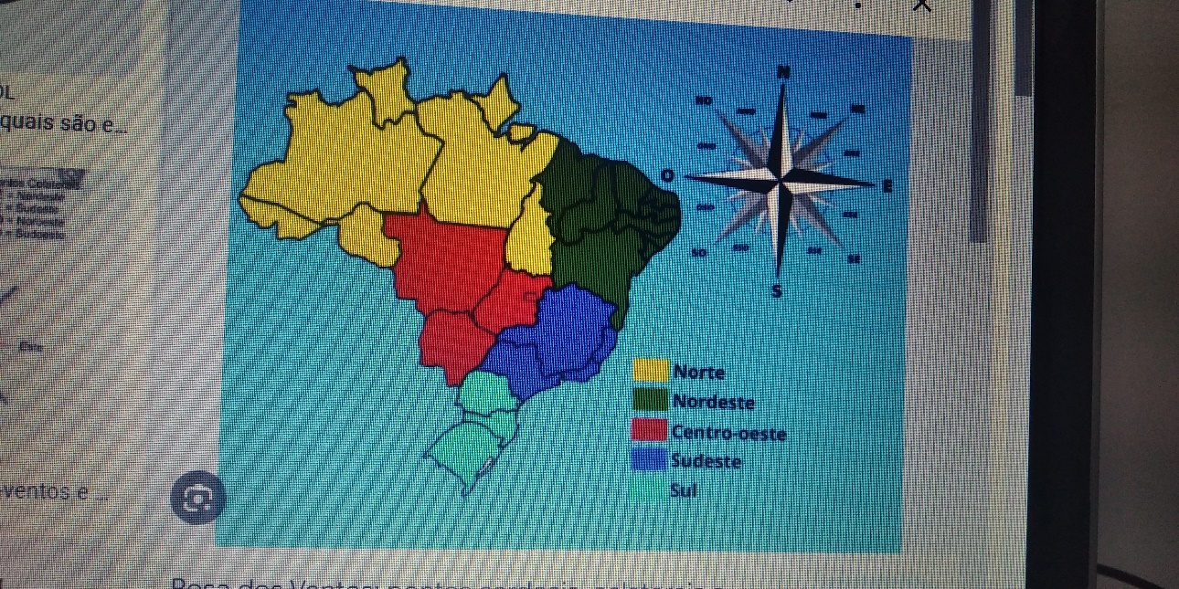

Alguns exemplos de base de cenários do jogo:



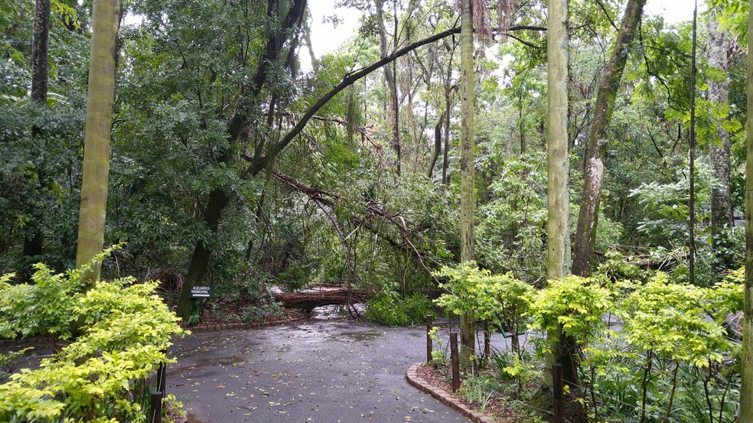

Outros rascunhos do jogo:

